Помиркованая Леся Виталиевна
МБДОУ «Детский сад №17 «Алёнушка», Свердловская область п.Свободный
Воспитатель
Игра в жизни ребёнка
«Игра — это огромное светлое окно, через которое в духовный мир ребенка вливается живительный поток представлений, понятий об окружающем мире. Игра — это искра, зажигающая огонек пытливости и любознательности». Сухомлинский В.А.
Детство – это не только самая счастливая и беззаботная пора в жизни человека, это пора становления будущей личности. Поэтому так важны для ребенка умные, полезные игры, которые развивают, воспитывают и приучают к здоровому образу жизни. Игра – это ведущий вид деятельности ребенка. В игре развиваются все психические процессы (память, мышление, творческие способности и т.д.).
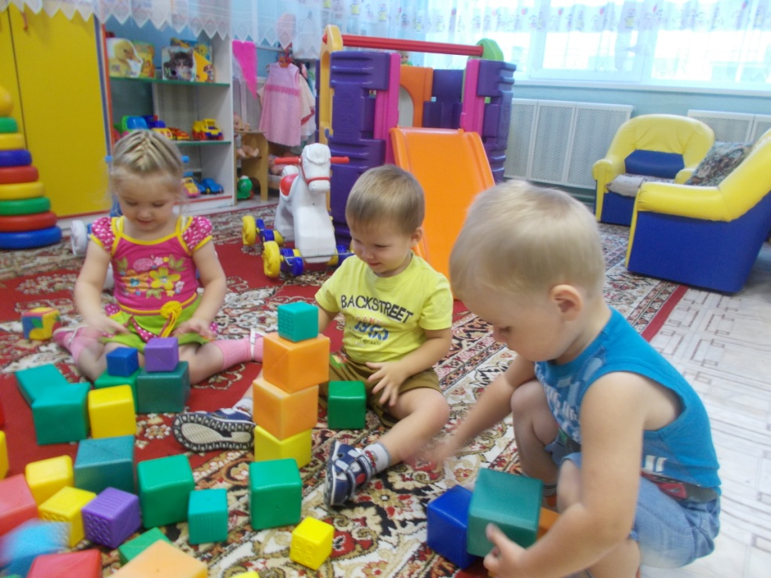

Огромное влияние игра оказывает на умственное развитие, речевое развитие, физическое развитие. То есть, игра способствует гармоничному развитию личности ребенка.
Для любого ребенка игра – способ познания мира и своего места в этом мире. Именно в игре ребенок растет и развивается как личность, приобретает навыки общения и поведения в обществе. И с самых ранних лет жизни надо ставить ребенка в такие условия, чтобы он как можно больше играл.
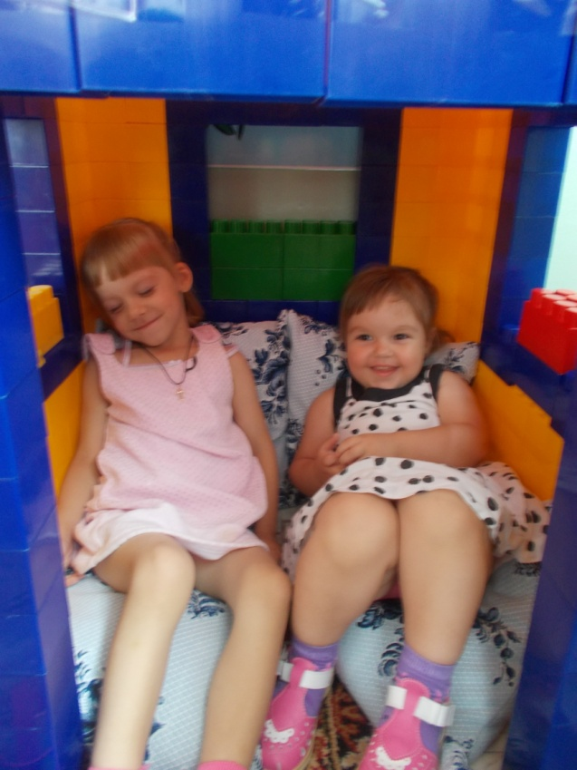
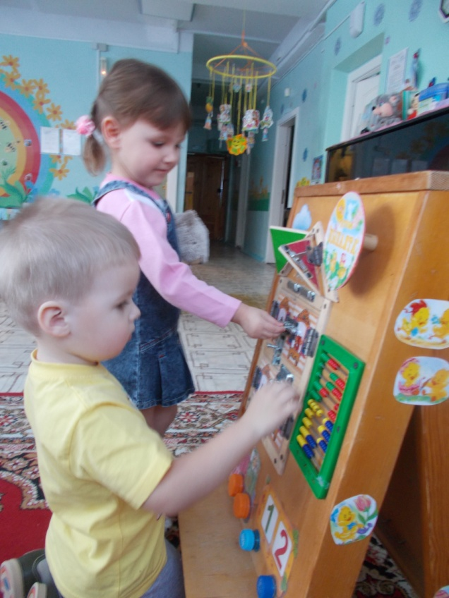

И задача взрослых не только не мешать играм ребенка, но и создавать развивающую игровую среду, учить ребенка играть в самые разные игры.

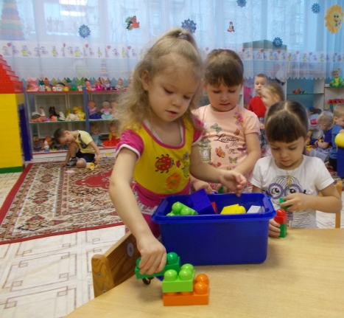
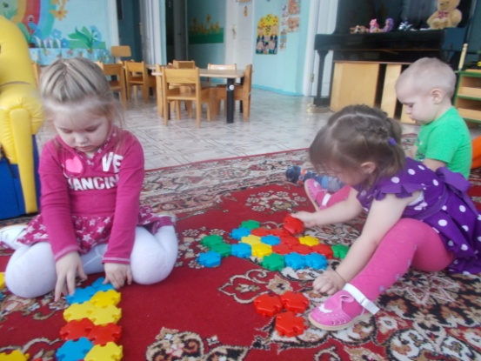
Родителям необходимо знать, что совместные игры обогащают внутрисемейные отношения, расширяют круг интересов семьи, эмоционально удовлетворяют взрослых и детей, дают возможность более глубоко понимать ребенка, целенаправленно осуществлять его развитие. Игра детей не возникает стихийно, она складывается под руководством взрослого и в совместной деятельности с ним. В раннем детстве игровая деятельность только зарождается и важна тем, что помогает ребенку осваивать мир многообразных предметов и их свойств.
Роль взрослого особенно значима именно на начальном этапе становления игры, когда и само действие ребенка с предметом-игрушкой, и его повторение, а главное осмысление зависит от общения со взрослым.

Малыши действуют с игрушкой подражательно, повторяя не только сами движения, но и речевые высказывания мамы, папы или бабушки. Ребенок получает огромную радость, что с помощью взрослого открыл способ, как действовать с игрушкой.
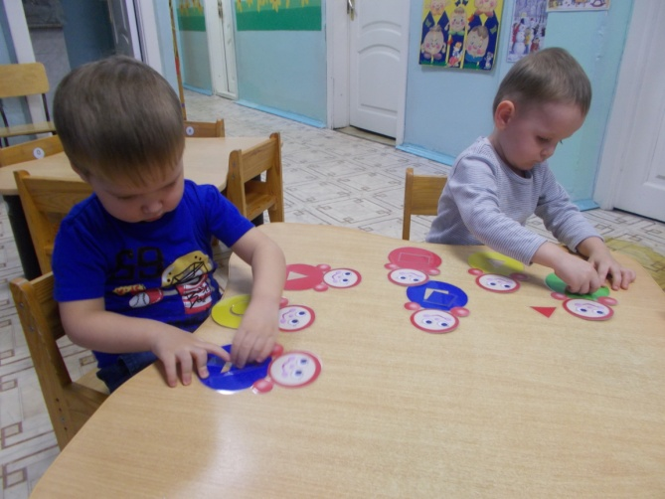
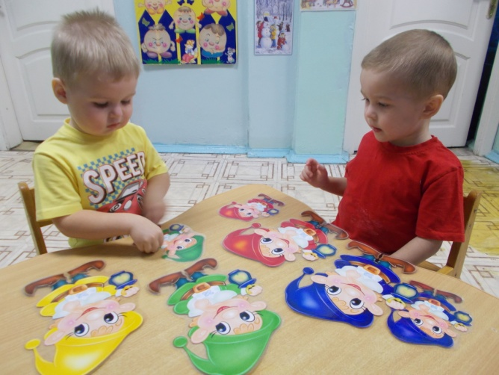
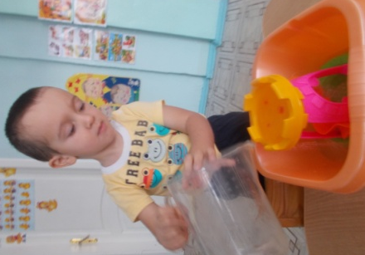
Часто родители полагают, что игра так естественна для ребенка, что нет необходимости обучать ей детей, она возникает и развивается сама, нужно только обеспечить ребенка достаточным количеством необходимых ему игрушек. Тогда откуда берутся дети, играющие в одни и те же примитивные скучные игры, хотя при этом их детская напоминает игрушечный отдел «Детского мира». Ответ прост и лежит на поверхности. Все, что вдыхает в детскую игру жизнь, дает ему общение с взрослым. Если мама не будет играть вместе с малышом с раннего детства, он не только не научится самостоятельно придумывать и воплощать игру в дошкольном возрасте, он не научиться быть активным и творческим исследователем мира и членом общества.
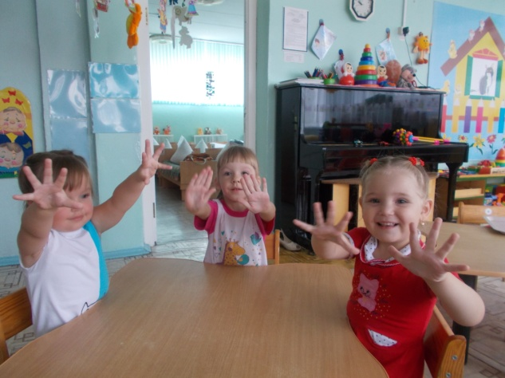
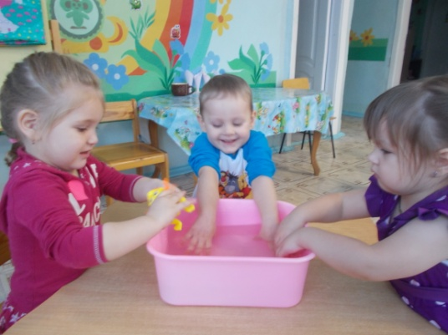

Ребенок овладел предметами, научился применять их в игре. Теперь игра становиться основной деятельностью, в которой ребенок многократно отражает и переживает все свои отношения с миром и свои знания о нем. И здесь опять незаменим взрослый, который передает ребенку знания о событиях и явлениях окружающего, о человеческих взаимоотношениях, нравственных нормах семейной и общественной жизни.
Узнав и осмыслив определенную область взрослой жизни, дети начинают играть в это. Чтобы игра была насыщенной и динамичной ребенку необходимы новые знания и впечатления, которые дает общение с взрослыми.
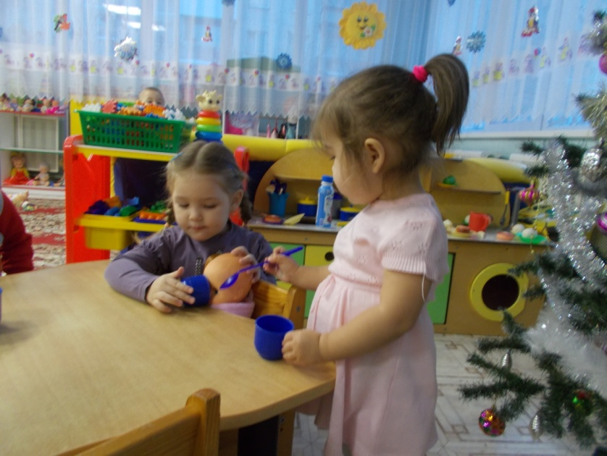
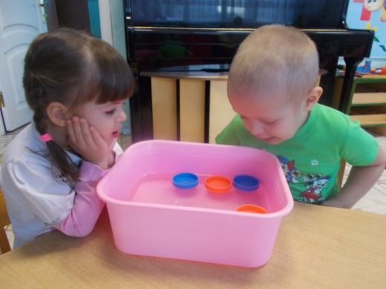
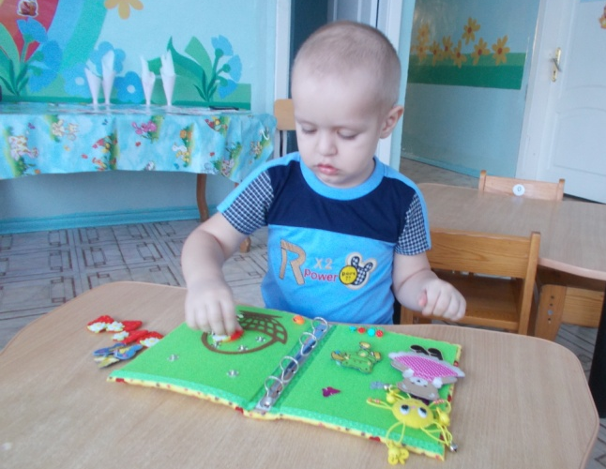
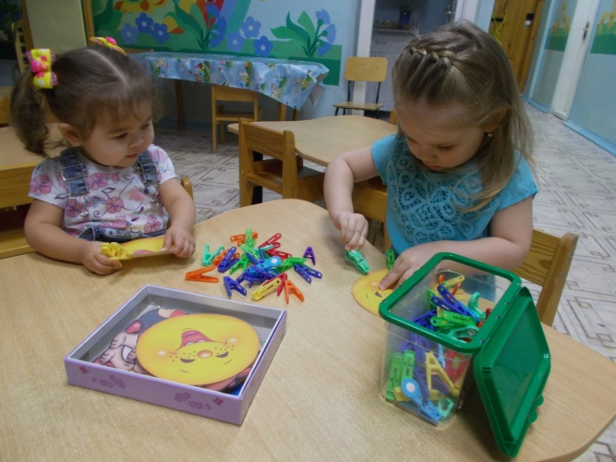

Игра — активизирует познавательную активность ребенка, развивает его мышление и интеллект.
Предлагаем ряд игр для совместного творчества.
1.Игры, развивающие мелкую моторику: словесные пальчиковые игры
2.Игры с прищепками, замочками, кнопками, шнурочками
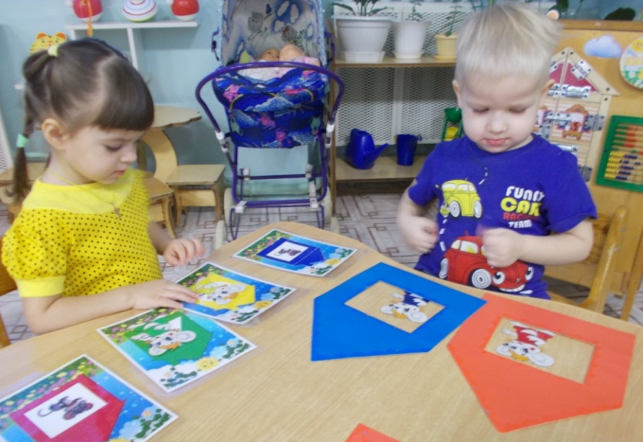
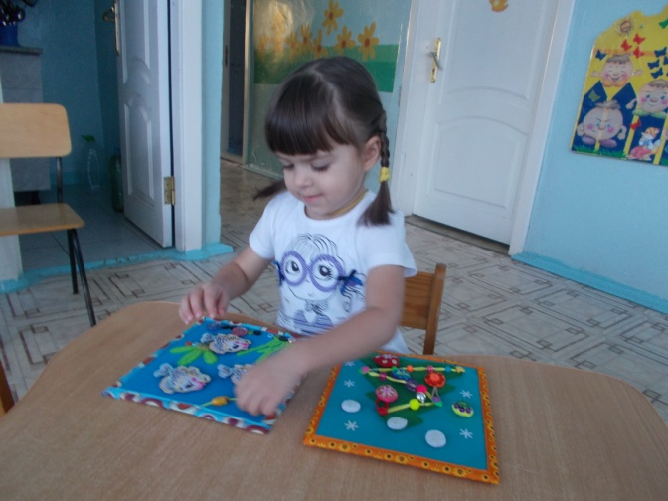
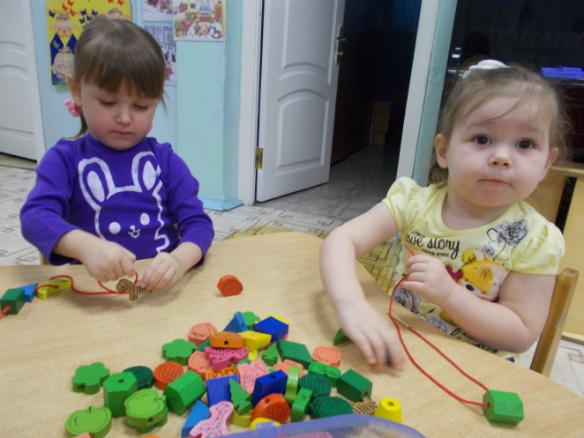
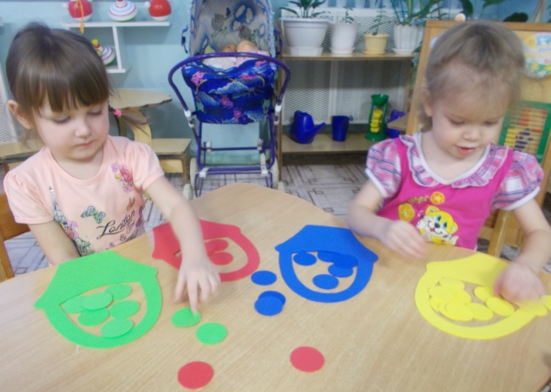
3.Игры на ознакомление со свойствами предметов
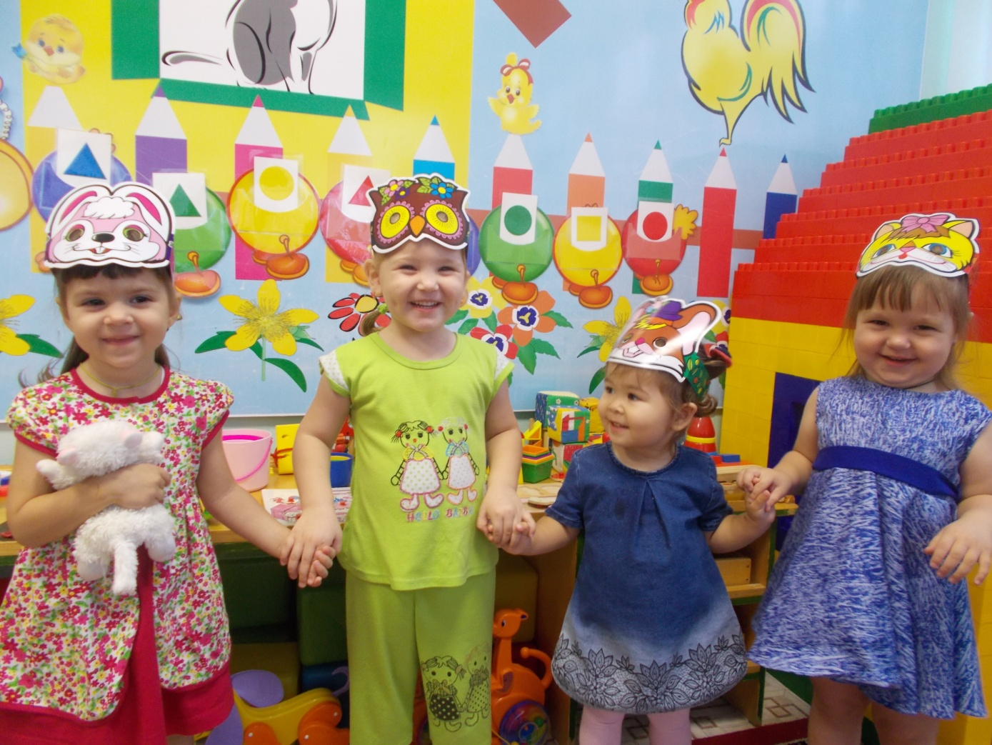
4.Творческие игры, в которых взрослый предлагает малышу быть главным героем, разыгрывать сюжет

Как играть, многие родители не знают. В этом вам помогут следующие рекомендации.
1. Играя с ребенком, опуститесь рядом с ним, чтобы вы были с ним на одном уровне. Тем самым вы показываете, что в игре вы на равных.
2. Подберите для игры яркие красивые игрушки. Их не должно быть слишком много, иначе детское внимание будет рассеиваться. Учитывайте размер игрушек. Слишком большие или слишком маленькие будут неудобны маленькому ребенку.
3. Покупая новую игрушку, обязательно покажите, как ребенку в нее играть. Не умея в нее играть, малыш быстро утратит к подарку интерес.
4. Постепенно сокращайте свое участие в игре. Давайте ребенку возможность проявить свою активность.

5. Озвучивайте все ваши действия. Игра не должна проходить в тишине. Новые звуки, слова, жесты стимулируют ребенка к активной речи.
6. Подберите «правильное» время для игры. Малыш не должен хотеть спать или есть, быть чем-то расстроенным. Лучше всего выделить специальное время в режиме дня именно для игр.
7. Повторяйте игры. Ребенок может не сразу полюбить игру или запомнить правила. А когда игра уже хорошо усвоена, начинайте фантазировать. Можно поменять героев игры или предметы, а можно изменить последовательность. Тем самым поднадоевшая игра вновь станет интересной ребенку.
Можно еще долго говорить о разных играх, но главное для Вас — прислушиваться к интересам и потребностям своего ребенка, понимать, что ему уже интересно, а к чему его еще стоит приобщить.
И тогда, поверьте, Вы будете для него отличным родителем и прекрасным другом!
А что еще нужно?...
Успехов Вам и вашим малышам!

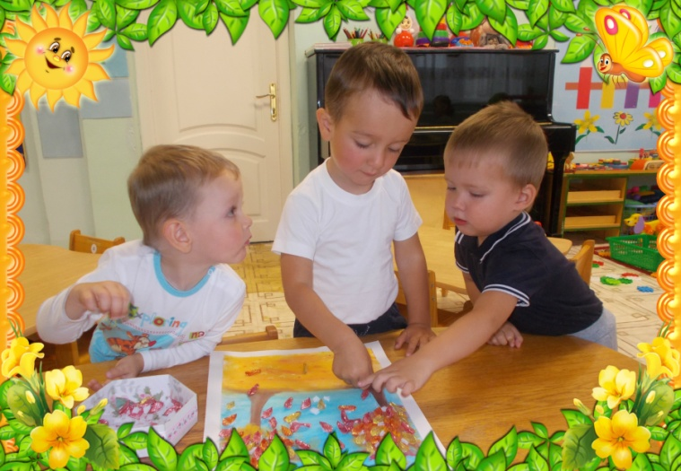

Литература:
1.О.В. Елецкая, Е.Ю. Вареница: День за днём говорим и растём, Москва: Сфера, 2005
2.А.В. Стефанко: Практический материал для организации образовательной деятельности в группе для детей раннего дошкольного возраста,
Санкт-Петербург: Детство-пресс, 2016
3.Ю.А.Афонькина: Центр игровой поддержки ребёнка раннего возраста, Волгоград: Учитель,2013
Фото из личного архива

